郑州市教育局教学研究室文件
郑教研【2022】99号 | 签发人：姬文广

关于召开2022年郑州市道德与法治学科
中招质量分析会的通知

各县（市、区）教研室：
为更好发挥评价引领教学的功能，总结学科教学工作的经验教训，进一步提升学科教育教学质量，经研究，决定召开2022年郑州市道德与法治中招质量分析会，现将有关情况通知如下。

一、会议时间
2022年9月19日2：30

二、会议形式
1.网址：http://www.ybolo.net/menhu/mobile/live/play/dc814fa60072477390e0198a1bcabc0d2.
2.二维码：
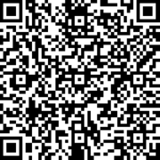

三、参加人员
县（市）、区初中教研员，市中心组成员，初中新老九年级道德与法治学科教师

- 会议内容
- 樊战杰（经开区实验中学）：考生答卷评析
2. 田会敏（中原区锦江中学）：SOLO分层赋分的导向与教学建议
3. 杨仕保：中考评价视角下的道德与法治课教学

2022年9月15日

